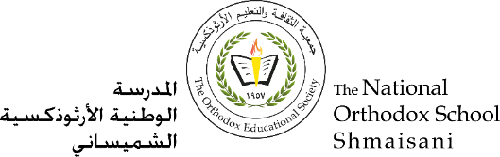

**المرحلة الأساسيّة للصفوف (4- 5)**

**الفصل الدراسي الأول 2022 - 2023**

**نشاط الشهر الثالث**

**الصف الخامس الأساسي**

**سيقوم كلّ طالب بجمع معلومات عن واحد من ملوك المملكة الأردنية الهاشمية الآتية أسماؤهم، بما لا يزيد على أربع شرائح، وعرضها باستخدام برنامج** "PowerPoint ".

* جلالة الملك عبدالله الأول

* جلالة الملك طلال

* جلالة الملك الحسين

* جلالة الملك عبدالله الثاني

**يمكنك البحث عبر شبكة الإنترنت أو الاستعانة بالكتاب المدرسي الوحدة الثالثة**.

**على أن يتّضمن المشروع النقاط الآتية:**

1) صورة للملك مع لقبه (إن وجد)

2) نبذة عن حياته

3) أهم إنجازاته



**متطلبات PowerPoint:**

1. **إدراج الصور**
2. **مراعاة ترتيب الصفحات**
3. **التنسيق والترتيب**
4. **إضافة العناوين**